Ещё раз об алкоголе
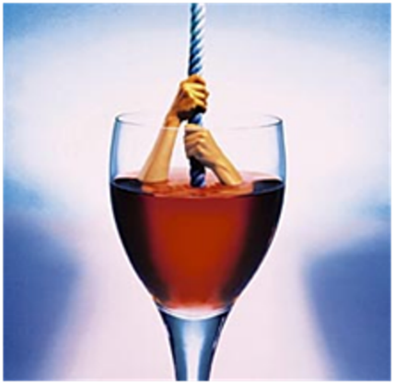
Алкоголизм – хроническое психическое заболевание, вызванное злоупотреблением спиртными напитками, в основе которого лежит патологическое влечение к алкоголю, и вызванное этим нарушение социальной психической и физиологической адаптации.
Алкоголь, несомненно, оказывает вредное влияние на мозг, что подтверждается заплетающимися ногами, затуманенным зрением, замедленной реакцией, путаной речью и провалами в памяти – все эти эффекты наблюдаются после приёма алкогольных напитков.
Как сообщает Федеральная служба по надзору в сфере защиты прав потребителей и благополучия человека, злоупотребление алкоголем ежегодно приводит к гибели около полумиллиона россиян.
«По данным экспертов, в России злоупотребление алкоголем приводит к преждевременной, предотвратимой смерти около полумиллиона человек ежегодно, будучи причиной смертности, около 30% мужчин и 15% женщин».
По данным органов внутренних дел в состоянии алкогольного опьянения совершается около 40% всех преступлений. В силу того, что алкоголь в первую очередь негативным образом действует на психику человека, лишая его критичного отношения к ситуации, эти преступления являются абсурдными и жестокими. Протрезвев, преступнику бывает достаточно сложно объяснить мотивы.
Результаты исследований показывают, что в молодом возрасте наиболее интенсивно развивается головной мозг, что делает его особенно чувствительным к воздействию негативных внешних факторов. Употребление пива и слабоалкогольных напитков, начинается обычно в подростковом возрасте, продолжается в молодом и неизбежно приводит к повреждению важнейших структур головного мозга, отвечающих за формирование личности человека.
Впервые за последние годы увеличилось количество суицидов, алкогольных отравлений. Повышается смертность у молодых людей – в возрасте от 30 до 45 лет. Это большая проблема.
Пагубное воздействие алкоголя на организм человека обширно:
- поражения зрительного и слухового нервов, нарушения функций спинного мозга и повреждение периферической нервной системы;
- заболевания сердца - миокардиодистрофия, формирование «пивного» сердца, артериальной гипертензии с риском инсульта;
- цирроз печени, хронические гепатит, панкреатит, гастрит.
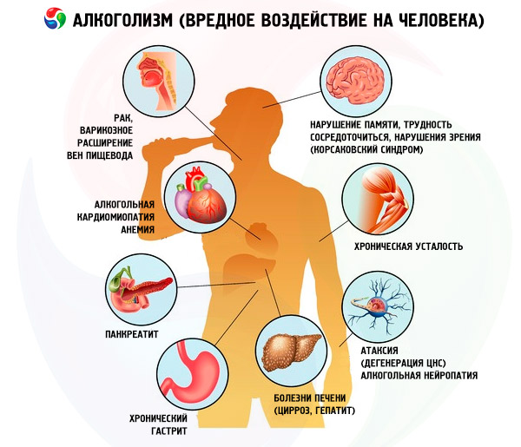

Потребление алкогольных напитков увеличивает риск развития рака прямой кишки у мужчин и рака молочных желез у женщин.
Доказано наличие зависимости между суточным потреблением пива и увеличением артериального давления, в том числе, и у молодых.
Все вышеперечисленные заболевания могут ограничивать трудоспособность и приводить к наступлению ранней инвалидности.
Тем не менее, потребление спиртных напитков в России постепенно снижается. Согласно статистическим данным за период с 2009 по 2014 год смертность от всех учитываемых причин, связанных с употреблением алкоголя, снизилась на 24% .
Алкоголизм это болезнь, которая развивается медленно, но неумолимо. Чаще всего сам больной не может отследить того момента, когда из бытового пьяницы он превращается в настоящего алкоголика. Симптомы алкоголизма достаточно очевидны: постоянное влечение к алкоголю, регулярное употребление, психологическая и биохимическая зависимости от спиртного.
Одним из способов преодоления этой проблемы является эффективная профилактика и пропаганда здорового образа жизни.
Основные меры профилактики
Вы много раз слышали, что заболевание проще предупредить, чем потом лечить, верно? В отношении алкоголизма это утверждении тоже верно. Меры профилактики алкозависимости направлены на:
- формирование в сознании людей негативного отношения к алкоголю. Это касается всех слоев населения и разных возрастных групп;
- пропаганду здорового образа жизни, который исключает распитие спиртного;
- выявление лиц группы риска по отношению к алкоголизму и ведение активной профилактики пьянства среди них (дети родителей-алкоголиков, конфликтные семьи с низким уровнем дохода);
- увеличение защиты от алкогольной зависимости (забота о моральном и материальном благополучии семей, а также физическом, интеллектуальном и психическом развитии).
В общем смысле предупреждение алкоголизма включает в себя разъяснительную работу среди молодого поколения о пагубном воздействии спиртного на организм, причинах развития зависимости от спиртного и механизмах формирования этой зависимости, а также некоторые меры ограничительного характера.
Профилактикой занимается государство и общественные структуры: школа, медицинские учреждения, семья. Меры предупреждения алкоголизма включают в себя также:
- контроль качества алкогольной продукции на государственном уровне;
- возрастные ограничения на продажу и употребление алкоголя несовершеннолетними;
- запрещение употребления алкоголя в общественных местах и на производстве;
- запрещение рекламы алкоголя и стимулирование антиалкогольной рекламы.
Большую роль в предупреждении алкоголизма играет правильная организация досуга молодёжи и юношества: использование оздоровительных и развлекательных мероприятий, стадионов, бассейнов, театров и концертных залов. Популяризация спорта и его доступность для массовых слоёв населения также необходимы для отвлечения молодёжи от бесцельного времяпровождения с распиванием пива и алкогольных коктейлей.
Принимать алкоголь или нет – по-прежнему остаётся свободным выбором каждого, выбором между счастливой жизнью и пьяной болезненной смертью.

Информация подготовлена
пунктом по защите прав потребителей, гигиенического обучения и воспитания населения
Филиала ФБУЗ «Центр гигиены и эпидемиологии в Алтайском крае
в г.Заринске, Заринском, Залесовском, Кытмановском и Тогульском районах»
Наш адрес: 659100 Алтайский край г.Заринск ул. 25 Партсъезда д. 14 корп. 2 каб. № 8
Тел.: 8 (38595) 4-50-34 E-mail: zarinsk@altcge.ru
2020г.

